**Topologies du visage**

Sur cette image, vous pouvez remarquer les différents types de visages existants. Il suffit de déformer une partie anatomique par rapport à une autre pour générer des visages uniques et crédibles :

[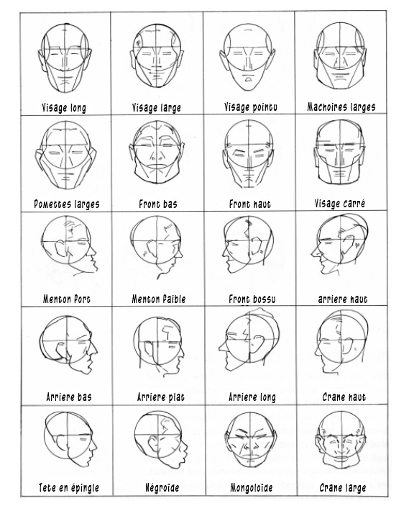](https://4bg9152y9vpz1n78vz28diwy-wpengine.netdna-ssl.com/wp-content/uploads/2012/06/comment-dessiner-visage.jpg)

Chaque type de visage correspond à une personnalité différente. Que ce soit pour le dessin de bande dessinée ou le dessin de manga, vous devrez adapter les proportions du crâne et donc du visage aux traits de caractère du héros ou des personnages secondaires.

Le plus simple est de dessiner le visage de face ou de profil, puis passer le visage en perspective. Construisez toujours votre dessin de la même façon. À force de travailler cette méthode, elle sera aussi automatique que la respiration. Vous n’y penserez même plus.[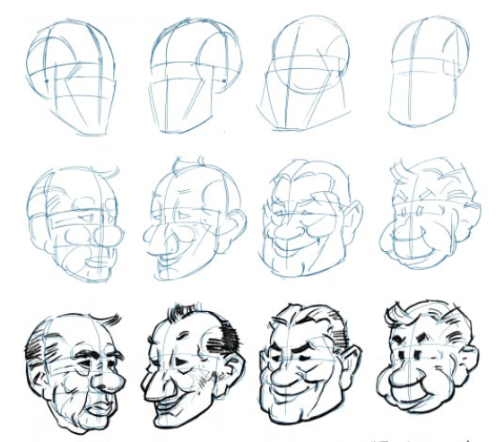](https://4bg9152y9vpz1n78vz28diwy-wpengine.netdna-ssl.com/wp-content/uploads/2012/06/construction-dessin-visage.png)

**Comment déformer un visage et changer les proportions du crâne ?**

Pour déformer un visage, il est nécessaire de **se** **concentrer sur une partie à la fois dans un premier temps.**Si vous essayez de déformer tout à la fois, vous ne donnerez pas plus de caractère à votre personnage, car pour qu’une déformation fasse vraiment son effet, il est nécessaire que les autres parties anatomiques restent bien proportionnées. Prenez le temps par exemple de déformer le menton, ou les arcades sourcilières, ou la hauteur du front, ou la largeur des pommettes, ou l’épaisseur de la mâchoire, etc… dès que vous maîtriserez le concept, vous pourrez vous amuser à déformer plusieurs parties sur un même visage.

Si vous travaillez d’après photo et si vous utilisez un logiciel comme Photoshop, il existe des techniques qui vous permettent de déformer n’importe quelle partie du visage. La technique que je vais vous montrer est utilisée par de nombreux caricaturistes professionnels pour essayer différentes proportions. Voici un exemple en utilisant le filtre « liquéfaction » sous Photoshop CS5 :

[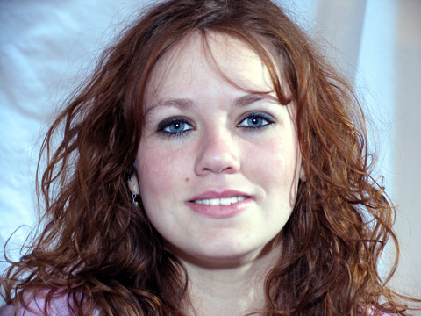](https://4bg9152y9vpz1n78vz28diwy-wpengine.netdna-ssl.com/wp-content/uploads/2012/06/visage-normal.jpg)

Visage normal, plutôt bien proportionné

[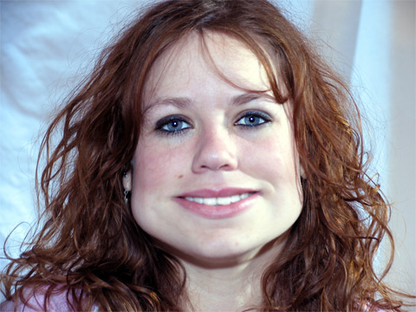](https://4bg9152y9vpz1n78vz28diwy-wpengine.netdna-ssl.com/wp-content/uploads/2012/06/visage-machoire-large.jpg)

Mâchoires larges, dentition importante

[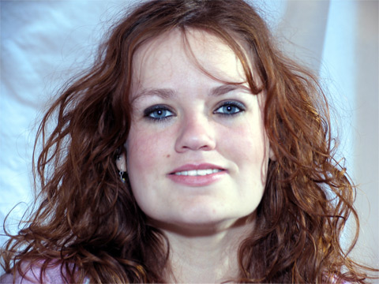](https://4bg9152y9vpz1n78vz28diwy-wpengine.netdna-ssl.com/wp-content/uploads/2012/06/visage-carr%C3%A9.jpg)

visage carré

[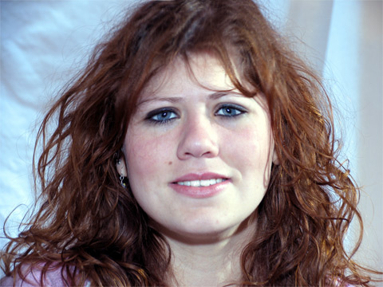](https://4bg9152y9vpz1n78vz28diwy-wpengine.netdna-ssl.com/wp-content/uploads/2012/06/visage-front-bas.jpg)

Front bas

[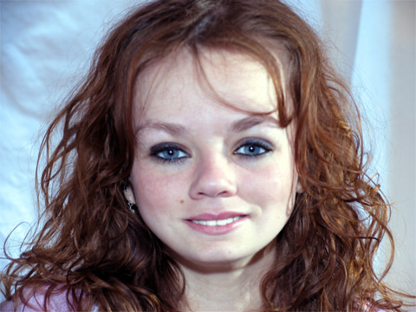](https://4bg9152y9vpz1n78vz28diwy-wpengine.netdna-ssl.com/wp-content/uploads/2012/06/visage-front-large.jpg)

Front haut

[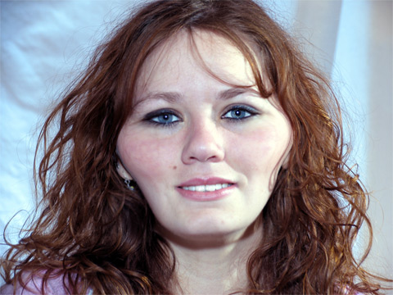](https://4bg9152y9vpz1n78vz28diwy-wpengine.netdna-ssl.com/wp-content/uploads/2012/06/visage-larges-pommettes.jpg)

Pommettes larges

[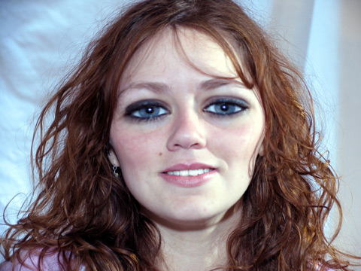](https://4bg9152y9vpz1n78vz28diwy-wpengine.netdna-ssl.com/wp-content/uploads/2012/06/visage-tete-a-claque.jpg)

Grandes orbites

 On pourrait continuer à déformer le visage pendant des heures (c’est un métier ! ^^), vous aurez compris l’idée.

**Quelques exemples de création**

Voici ce que j’ai pu produire en quelques minutes de dessin sur ma tablette graphique (j’ai utilisé le logiciel Sketchbook Pro avec l’option « symétrie horizontale » activée). Je ne me suis pas vraiment concentré sur le design, c’était simplement pour illustrer la puissance de la technique :

[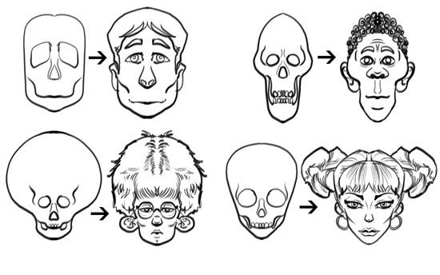](https://4bg9152y9vpz1n78vz28diwy-wpengine.netdna-ssl.com/wp-content/uploads/2012/06/comment-dessiner-des-visages-differents.jpg)

 J’ai volontairement laissé les étapes de construction pour vous démontrer encore une fois que les formes de base sont absolument indispensables pour réaliser un dessin de visage (et tout autre dessin d’ailleurs !).